PLENO DEL AYUNTAMIENTO
REGIDORES DEL AYUNTAMIENTO DE SAN MARTIN DE BOLAÑOS, JALISCO 2012-2015
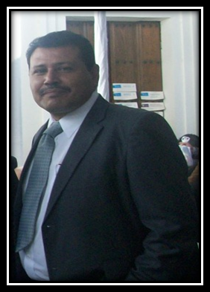
C. José Miguel Ángel Fernández Soto
Presidente Municipal

f_ernandezsoto@hotmail.com
01 437 95 2 53 59

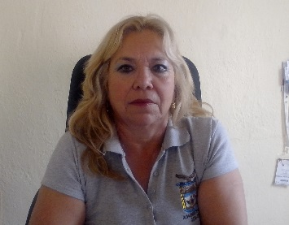
C. Hortencia Salazar Estrada
Regidor y Síndico Municipal
horte.salazar@hotmail.com
01 437 95 2 53 59
C. Lusmila Flores Cilva
Regidora PVEM
lilamajo@hotmail.com
01 437 95 2 53 59
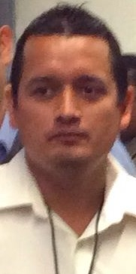
Prof. José Luis Ortiz Vargas
Regidor PRI
luis0988@hotmail.com
01 437 95 2 53 59

Lic. Adriana Zapata Gutiérrez
Regidora PRI
adrizagu@hotmail.com
01 437 95 2 53 59
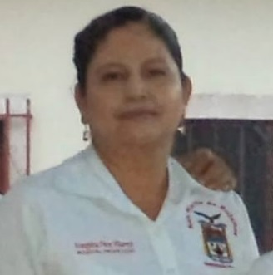
C. Evangelina Perez Villarreal
Regidora PRI
ayuntamiento.smb@hotmail.com
01 437 95 253 59

C. José Valentín Sánchez Flores
Regidor PRI
ayuntamiento.smb@hotmail.com
01 437 95 2 53 59

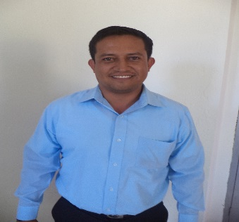
Lic. Cesar Gutierrez Zapata
Regidor Movimienton Ciudadano
leyesynumeros01@hotmail.com
01 437 95 2 5 3 59

Lic. Carlos Franco Valdivia

Regidor PAN
carlosfrancovaldivia@hotmail.com
01 437 95 2 53 59

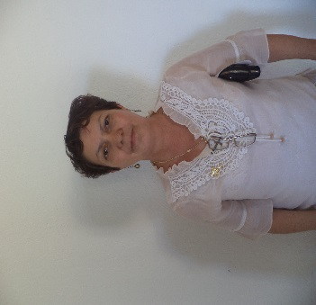
C. Constanza Uribe Zapata
Regidora PAN
ayuntamiento.smb@hotmail.com
01 437 95 2 5 3 59

C. Alma Delia Loera Loera
Regidora PAN
ayuntamiento.smb@hotmail.com
01 4379 2 53 59

